数据库应用
第 章


5
本章介绍了JDBC的概念与JDBC中常用的类和接口。介绍了如何配置数据源(ODBC)，演示了JDBC-ODBC桥接方式访问数据库。展示了用JDBC直接驱动访问MySQL和SQL Server数据库，对连接Oracle与DB2也作了简单介绍。还讲解了用PreparedStatement执行带参数的SQL语句，用CallableStatement执行存储过程。此外，还讲解了事务、元数据、异常处理、连接池、多线程等知识。

问62 | 什么是JDBC？
：数据库系统不仅提供了文件处理的能力，而且方便了复杂查询的实现。目前流行的数据库有：Oracle、DB2、Microsoft SQL Server、Sybase、Informix、MySQL、Microsoft Access等。对数据库中的数据进行查询可以使用结构化查询语言（SQL）。数据库系统的主要特点之一就是数据的独立性。应用程序在进行数据操作时，向数据库发出SQL语句，数据库执行SQL语句后，将结果返回给应用程序。
在Java中，我们使用JDBC（Java Database Connectivity）来完成应用程序与数据库之间的所有操作。Java数据库连接（JDBC）提供了Java程序的数据库编程API（应用程序接口）。它能够提供以下功能：
- 与数据库建立连接。
- 向数据库发送SQL语句。
- 处理数据库返回的结果。
在JDBC中包含了一组类和接口，用来连接到任何DBMS（数据库管理系统）构建的数据库，提交对数据库的SQL查询，检索与处理SQL查询的结果。
在利用JDBC来开发应用时，要考虑到Java应用程序不能直接与数据库通信。这是因为DBMS只能理解SQL语句，不能理解Java语言的语句。因此，我们需要有把Java语句翻译成SQL语句的机制。在使用JDBC时，也应该考虑市场上有很多不同类型的DBMS产品。我们编写的Java应用程序应该能够与任何类型的数据库通信。而且，跟一类DBMS（如MS SQL Server）通信编写的应用应该能够与另一类DBMS（如IBM DB2）通信编写的应用基本相同，也就是Java应用应该是独立于DBMS的。
JDBC Driver用来解决上述问题。JDBC API把Java命令转换为通用的SQL语句。对于特定的数据库系统，每个数据库厂商应该提供伴随数据库的驱动器。Java应用程序调用JDBC API中的方法。JDBC API使用驱动器与特定的数据库通信。JDBC构架如图5-1所示。
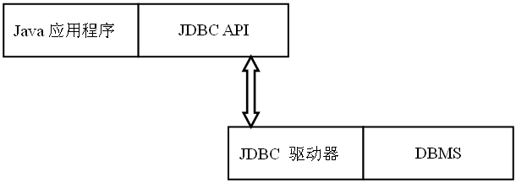
图5-1 JDBC 构架
在JDBC构架中，Java应用程序通过JDBC API提交查询给JDBC驱动器。JDBC驱动器把查询转换为特定DBMS理解的形式，并送与DBMS执行。JDBC驱动器同时也检索SQL查询结果，并把它们转换为应用程序使用的等价的JDBC API类与对象。
Microsoft公司提供了一个名叫ODBC（开放式数据库互连）的技术，使Windows应用程序能访问不同的数据库。ODBC中包含了一组与数据库相关的ODBC驱动器。但是，因为ODBC API是用C语言描述的，使用了指针及其他一些Java不支持的构造，所以，Java程序不能直接与ODBC驱动器通信。作为JDBC的一部分，SUN提供了由JDBC访问ODBC数据源的驱动器——JDBC-ODBC桥接器。
图5-2所示为使用JDBC-ODBC桥接驱动程序的Java应用框架。
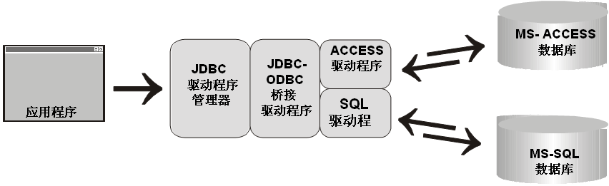
图5-2 JDBC-ODBC桥接架构

问63 | java.sql包中有哪些常用的类和接口？
：java.sql包中含有使你连接到数据库、向数据库发送SQL语句并处理查询结果的类。下面将简单介绍sql包中的DriverManager类，然后介绍Connection、Statement、ResultSet这三个接口，让用户对Java中操纵数据库的类和接口先有一个基本认识。
（1）java.sql.DriverManager类
要建立同数据库的连接，你需要调用Class类的forName()方法注册JDBC-ODBC驱动程序，然后调用DriverManager类的getConnection()方法。
DriverManager类的getConnection()方法试图定位可以连接到数据库的驱动程序，该数据库由传递给getConection()方法的JDBC URL来表示。getConection()方法有以下几种形式：
- public static Connection getConnection(String url) throws SQLException
- public static Connection getConnection(String url, Properties info) throws SQLException
- public static Connection getConnection(String url, String user, String password)
throws SQLException
第一种形式只需要一个字符串类型的URL；第二种形式仍需要指定URL，此外还要指定一个Properties对象，里面至少要包含用户名和密码这两项信息；第三种形式是给出URL、用户名、密码，这种形式最为常用。
JDBC URL是供识别数据库的字符串。JDBC URL被分成三部分：
<协议>:<子协议>:<子名>
在JDBC URL中，<协议>总是jdbc。<子协议> 是数据库连通机制的名字。如果检索数据的机制是JDBC-ODBC桥接驱动程序，子协议必须是odbc。<子名>用于确定数据库。
使用JDBC URL的一个例子：
String url= "jdbc:odbc:MyDatasource";
Class.forName("sun.jdbc.odbc.JdbcOdbcDriver");
Connection con=DriverManager.getConnection(url, "sa","123456");
在创建与数据库服务器的连接时，是使用的DriverManager类的getConnection方法。该方法的三个参数第一个为数据源的名称，第二个为用户名，第三个为密码。
（2）java.sql.Connection接口
Connection对象表示到数据库的一个连接。在一个应用程序中可以有几个Connection 对象，连接到一个或多个数据库。Connection对象的创建，是通过DriverManager类的静态方法getConnection()来完成的。Connection表示程序与数据库之间的一个连接，你可以把这样一个连接当作一条物理链路。Connection接口中定义的常用方法有：
- createStatement()方法
形式一：Statement createStatement() throws SQLException
形式二：Statement createStatement(int resultSetType,int resultSetConcurrency)
throws SQLException
方法返回的是Statement的对象，可以用来执行简单的SQL命令。
参数resultSetType指定结果集指针类型，可以取值ResultSet.TYPE_FORWARD_ONLY、ResultSet.TYPE_SCROLL_INSENSITIVE或ResultSet.TYPE_SCROLL_SENSITIVE。
参数resultSetConcurrency用来指定结果集是否可以被修改，可以取值ResultSet.CONCUR_READ_ONLY或ResultSet.CONCUR_UPDATABLE。
表5-1 java.sql.ResultSet接口中定义的常量
常量名 | 功能说明
TYPE_FORWARD_ONLY | 记录指针只能向前移动
TYPE_SCROLL_INSENSITIVE | 记录指针可以随意移动，但看不到其他人的数据更新
TYPE_SCROLL_SENSITIVE | 记录指针可以随意移动，能看到最新的数据更改
CONCUR_READ_ONLY | 打开的记录集只读
CONCUR_UPDATABLE | 打开的记录集可以被修改
- prepareStatement()方法
PreparedStatement prepareStatement(String sql) throws SQLException
根据一个带有问号参数的字符串，创建一个PreparedStatement对象，用来执行带参数的SQL语句。也就是，SQL语句中具有一个或几个待定值。
- prepareCall()方法
CallableStatement prepareCall(String sql) throws SQLException
创建CallableStatement对象，用来执行存储过程。
（3）java.sql.Statement接口
Statement对象允许执行简单的查询。
- executeQuery() 方法执行简单的选择查询并返回一个简单的ResultSet对象。
ResultSet executeQuery(String sql) throws SQLException
- executeUpdate()方法执行SQL INSERT、UPDATE 或 DELETE 语句。
int executeUpdate(String sql) throws SQLException
java.sql.Statement接口还有两个子接口，分别是PreparedStatement和CallableStatement：
public interface PreparedStatement extends Statement
public interface CallableStatement extends PreparedStatement
（4）java.sql.ResultSet接口
ResultSet对象提供从表中访问数据的方法。执行查询语句后通常生成一个ResultSet对象。它维护一个指向当前数据行的光标。打开结果集后，光标位于第一行之前。next()方法将光标移动到下一行。你可以通过调用getXXX（XXX是数据类型）方法从ResultSet行中访问数据。ResultSet接口中常用的方法有：
获取数据的方法：
String getString(int columnIndex) throws SQLException：以字段索引检索数据
String getString(String columnLabel) throws SQLException：以列名检索数据
移动记录指针的方法：
boolean absolute(int row) throws SQLException：移动到绝对位置
boolean first() throws SQLException：移动到第一条记录
boolean last() throws SQLException：移动到最后一条记录
boolean next() throws SQLException：移动到下一条记录
boolean previous() throws SQLException：移动到上一条记录
ResultSet对象中存放了查询所返回的数据。数据在内部是一个二维的表格，每一行称之为一条记录，每一列称之为一个字段。当你要定位到表格的某个单元格时，你需要将数据库记录指针移到对应行，然后指定对应的列，如：
rst.next()；
System.out.println( rst.getString(1) )；
注意：getString的参数是从1开始，不是从0开始，和数组下标不一致。

问64 | 在Windows平台下如何配置数据源(ODBC)？
：使用JDBC-ODBC桥接驱动程序连接到数据库时，需要提前配置数据源。可以把数据源理解称为一种封装，数据源对外体现一个名称，但是在背后，它具体指明要连接什么类型的数据库。下面以Windows XP操作系统为例，配置一个连接到Microsoft SQL Server 2000数据库的数据源。配置前，需要提前规划好数据源取什么名字，连接到哪个数据库服务器，具体连接到哪个库。这里，假定要连接到本机的pubs数据库，数据源的名称也为pubs。
（1）依次点击：我的电脑-->控制面板-->管理工具-->数据源 (ODBC)。如图5-3所示。
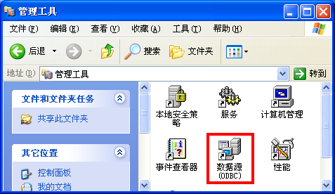
图5-3 控制面板管理工具下的数据源 (ODBC)
（2）在ODBC数据源管理器窗口中，切换到“系统DSN”选项卡，如图5-4所示。如果使用“用户DSN”，则只有当前登录的用户能使用此数据源；而“系统DSN”，是本机上的所有用户都能使用。在窗口中点击“添加”按钮，出现如图5-5的界面。
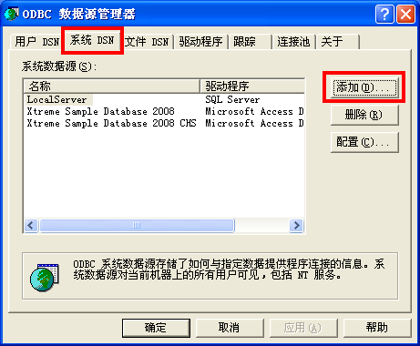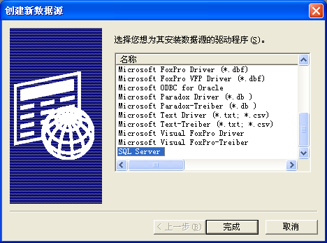
图5-4 ODBC数据源管理器窗口 图5-5 驱动程序选择窗口
（3）如图5-5所示的窗口中，在驱动列表中选择你所需的，此处选择的是“SQL Server”。之后点“完成”按钮，出现如图5-6所示的窗口。
（4）在如图5-6所示的窗口中，填写数据源名称时一定要注意：此处的名称最好要比较简洁，且填写后要记住，这是在稍后编程访问数据库时，要出现在程序代码中的名字。而数据源的描述，相当于是注释，最好也填写上。服务器的选择，应该从下拉列表中，选择可用的SQL Server服务器。如果填写“.”(圆点)或者“127.0.0.1”，则代表本机。此窗口中名称文本框中填写的内容是最重要的，其次是服务器组合框，它决定连接哪台数据库服务器。填写好之后，点“下一步”按钮。出现5-7所示的窗口。
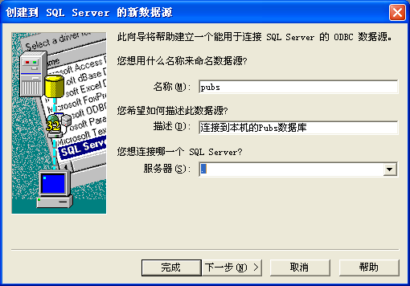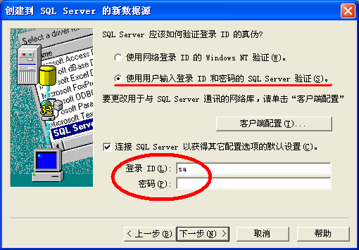
图5-6 指定数据源名称和DB服务器 图5-7 填写登录信息
（5）在如图5-7所示的窗口中，选择连接到数据库的方式。建议不选择Windows验证，而是选择使用登录ID和密码。如图所示，填写正确的登录ID和密码。在截图所用的计算机上，帐号sa的密码为空，而用户在实际在配置时，要根据自己的实际情况填写用户名和密码。填写好之后，点“下一步”按钮，出现5-8所示的窗口。
（6）在如图5-8所示的窗口中，更改默认的数据库。注意此步骤非常关键，如果没有在此处选择要连接的数据库，则稍后程序在连接数据库时，可能出错。这里是选择的“pubs”库。点“下一步”按钮，出现5-9所示的窗口。
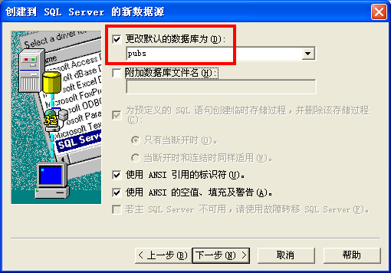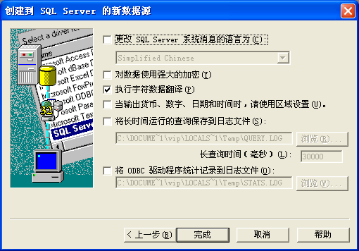
图5-8 更改要连接的数据库 图5-9 其它选项
（7）在如图5-9所示的窗口中，如果不需要设置其它选项，就直接点“完成”按钮，出现如图5-10所示的界面。
（8）在如图5-10所示的窗口中，查看显示的信息是否正确，以此确认你先前的输入是否是正确无误。之后可以点“测试数据源”按钮，出现5-11所示的窗口。

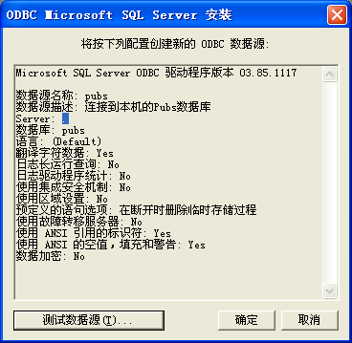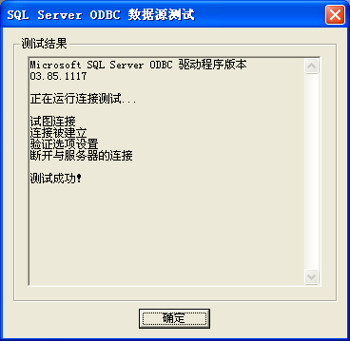
图5-10 显示数据源信息 图5-11测试结果窗口
（9）在如图5-11所示的窗口中，如果显示“测试成功”，则点“确定”按钮，完成数据源的创建过程。如果失败，则可以回到先前的步骤，检查是哪里有问题。

上述配置数据源的步骤，会让用户感觉Windows的图形操作界面，确实非常友好。但是，使用上述的配置步骤，速度较慢、效率不高。配置数据源的本质，是将相关的信息存入注册表中。可以在成功配置一个数据源后，到注册表中查找新增的内容，然后将其导出为reg文件。以后只需要对此reg文件略微修改(如数据源名称，数据库名称，服务器地址)，然后用鼠标的双击就可以完成配置。下面是配置数据源后从注册表导出的reg文件：
Windows Registry Editor Version 5.00

[HKEY_LOCAL_MACHINE\SOFTWARE\ODBC\ODBC.INI\ODBC Data Sources]
"pubs"="SQL Server"

[HKEY_LOCAL_MACHINE\SOFTWARE\ODBC\ODBC.INI\pubs]
"Driver"="C:\\WINNT\\system32\\SQLSRV32.dll"
"Description"="连到本机pubs库的数据源"
"Server"="127.0.0.1"
"Database"="pubs"
"LastUser"="sa"
注意，代码中加粗的文字“pubs”，是配置的数据源的名称；而“Database”字样后的pubs，是数据库的名称，一定要区分开来。这两个名称可以取不同的值。将上述代码保存为后缀为reg的文件，双击文件即可将其中的内容导入注册表，实现数据源的快速配置。
此外，如果要配置到其它数据库的连接，步骤和前面的操作也非常类似，都是在界面友好的交互窗口提示下完成，一定注意选择驱动时的区别。例如，当要配置到Ms Access数据库或者Oracle数据库的连接时，在如图5-12和5-13所示的窗口中，分别是选择“Driver do Mircosoft Access (*.mdb)”和“Mircosoft ODBC for Oracle”。

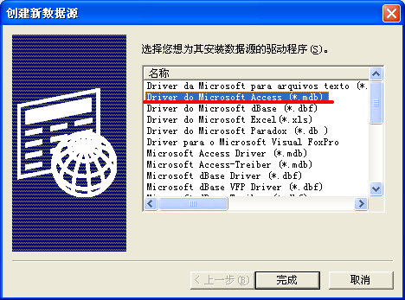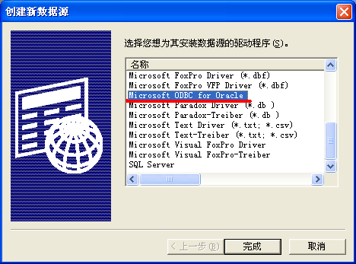
图5-12 连接到Access数据库 图5-13连接到Oracle数据库

问65 | 如何采用JDBC-ODBC桥接方式与数据库建立连接？
：先做一些准备工作。首先要确定连接到什么类型的数据库，配置好ODBC数据源。接下来是确定，管理数据库的要使用的类和方法，依次用到：Class类的forName方法，DriverManager接口中提供的getConnection方法，Connection接口提供的createStatement方法，Statement接口提供的executeQuery方法，ResultSet接口的next方法与getXXX方法。
接下来看看实际的步骤：
(1) 装载JDBC-ODBC桥。调用Class类的forName方法注册JDBC-ODBC驱动程序。如果你的计算机上没有相应的驱动程序，Java接下来的工作就无法进行。
Class.forName("sun.jdbc.odbc.JdbcOdbcDriver");
(2) 连接到数据库。三个参数，第一个为数据源的名称，第二个是用户名，第三个是密码。
Connection con=DriverManager.getConnection("jdbc:odbc:Pubs","sa","");
(3) 创建Statement对象。
Statement stmt=con.createStatement();
(4) 创建ResultSet对象。
ResultSet rst=stmt.executeQuery("select * from Authors");
(5) 获取数据集中的内容：用next方法移动记录指针，用getXXX方法获取单元格内数据。
Class.forName方法的参数，是字符串类型，写错了也能编译通过，但是运行的时候会出现错误。建议写好一次后，以后用复制的办法。注意“sun.jdbc.odbc.JdbcOdbcDriver”中的最后一个单词，字母J、O、D是大写字母，其余是小写字母，不要写错了。
记录指针已经指向某行后，要获取某列，用getXXX方法(如getString)，注意参数是从1开始，不是从0开始，而大家熟悉的数组下标是从0开始。
数据库程序编写时，必须要进行异常捕获，必须要手工关闭连接对象释放资源。

例69 | 采用JDBC-ODBC桥接方式访问Ms Access数据库。
假定“D:\book2008\JavaCode\Chap05\student.mdb”位置有一个Access数据库文件，库中有一个名为StudentBase的表。配置一个名为StuMdb数据源，指向此Access数据库。编写使用JDBC-ODBC桥接方式的Java程序，将表中的前三列数据打印出来。
//MsAccessDemo.java：通过Jdbc-Odbc访问access数据库
import java.sql.*;
public class MsAccessDemo
{
public static void main(String args[])
{
ResultSet result;
try
{
Class.forName("sun.jdbc.odbc.JdbcOdbcDriver");
Connection con=
DriverManager.getConnection("jdbc:odbc:StuMdb","","");
Statement stmt=con.createStatement();
ResultSet rst=stmt.executeQuery("select * from StudentBase");
while (rst.next())
System.out.println(rst.getString(1)+"\t"+
rst.getString(2)+"\t"+rst.getString(3));
//关闭各数据库相关对象，释放资源
rst.close();stmt.close();con.close();
} //end of try
catch(Exception err)
{
System.out.println("不能连接到Access数据库！"+err);
} //end of catch
} //end of main
} //end of class
程序的运行结果如图5-14所示。
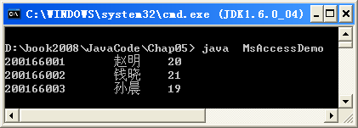
图5-14 访问Ms Access数据库

读者在键入上述代码后，要进行测试的话，可以在自己的计算机上查找一个后缀名为.mdb的Access数据库文件，或者新建一个数据库文件。此后很关键的一步是，配置一个名为StuMdb的数据源，指向.mdb数据库。如果数据源取其它名字，下面的代码就需要修改：DriverManager.getConnection("jdbc:odbc:StuMdb","","")。
循环语句“while (rst.next())”的功能是，在没有到达结果集末尾时，每次将记录的指针往下移动。getString方法中跟的参数，应该是从1开始。思考下面的代码，能成功执行么？
System.out.println(rst.getString(0));
再想想，下面的代码又能成功执行么(假定表中数据有5列)？自己尝试一下。
System.out.println(rst.getString(3)+"\t"+rst.getString(2));

例70 | 采用JDBC-ODBC桥接方式读取某个Oracle用户拥有的表。
用JDBC-ODBC桥接方式连接Oracle数据库。配置一个名为mydb的数据源，连接到Oracle后，将当前身份的用户所拥有的表打印出来。
//OracleUserTable.java
import java.sql.*;
public class OracleUserTable
{
public static void main(String args[])
{
try
{
Class.forName("sun.jdbc.odbc.JdbcOdbcDriver");
Connection con=DriverManager.getConnection
("jdbc:odbc:mydb","system","manager");
Statement stmt=con.createStatement();
//读取某个Oracle用户拥有的表
ResultSet rst=stmt.executeQuery("select * from user_tables");
while (rst.next())
System.out.println(rst.getString(1)+"\t"+rst.getString(2));
//关闭各数据库相关对象，释放资源
rst.close();stmt.close();con.close();
} //end of try
catch(Exception err)
{
System.out.println("不能连接到Oracle数据库！"+err);
}
} //end of main
} //end of class
上述代码中，配置的指向Oracle的数据源名称为mydb。连接数据库所有的用户名是system，密码是“manager”。此处读者应该根据自己的实际情况进行修改。

例71 | 编写一个用JDBC-ODBC桥接方式连接到数据库的可重用类。
在看了先前的两个例子后，可能会发现，除了数据源的名称和登录名、密码及SQL语句的不同外，上面两个例子的代码，具有高度的相似性。
编写一个类，提供对数据库访问的封装。构造函数接收数据源、用户名、密码、表名、字段数这五个参数。该类提供printTableContent方法显示指定表中的数据。
//UseVisitDB.java
import java.sql.*;

//对外提供一个printTableContent()方法，将表中所有行和指定列打印出来
class VisitDB
{
private String dsnName;
private String userId;
private String password;
private String tableName;
private int fieldCount;
VisitDB(String a,String b,String c,String d,int e)
{
dsnName=a;
userId=b;
password=c;
tableName=d;
fieldCount=e;
}
public void printTableContent()
{
try
{
Class.forName("sun.jdbc.odbc.JdbcOdbcDriver");
Connection con=DriverManager.getConnection
("jdbc:odbc:"+dsnName,userId,password);
Statement stmt=con.createStatement();
ResultSet rst=stmt.executeQuery("select * from "+tableName);
while (rst.next())
{
//局限性，用户调用时，如果字段数量和表不匹配，则可能出错。
for (int i=1;i<=fieldCount;i++)
{
System.out.print(rst.getString(i)+"\t");}
System.out.print("\n");
}
//关闭各数据库相关对象，释放资源
rst.close();stmt.close();con.close();
} //end of try
catch(Exception e)
{
System.out.println("连接到"+dsnName+"数据源出现错误。");
}
}//end of printTableContent
} //end of class

//主类，含有main方法
public class UseVisitDB
{
public static void main(String args[])
{
String sSep="-----------------------------------------------------";
//使用上面编写好的类连接到Ms SQL Server。discounts表有5列。
VisitDB objMsSQLServer=new VisitDB("pubs","sa","","discounts",5);
System.out.println("Microsoft SQL Server中Pubs库的discounts表，数据如下：\n"+sSep);
objMsSQLServer.printTableContent();
//使用上面编写好的类连接到Ms Access。StudentBase表有5列。
VisitDB objMDB=new VisitDB("StuMdb","","","StudentBase",5);
System.out.println("\nMs Access库student.mdb的StudentBase表，数据如下：\n"+sSep);
objMDB.printTableContent();
}//end of main
}//end of class
程序的运行结果如图5-15所示。
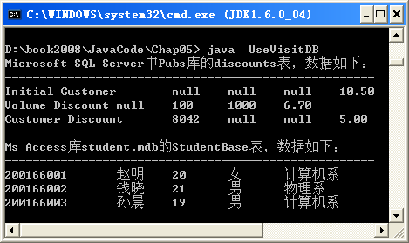
图5-15 提供对数据访问进行封装的类
程序中定义了VisitDB类，构造其对象时，需要传递数据源、用户名、密码、表名、字段数。printTableContent()方法中，尝试根据用户传递的信息，连接到数据库，然后将指定表名中的信息打印出来。注意此程序存在局限性：需要由用户指定表的列数。假定用户指定的列数为n，且小于表格列的数量，则将前n列显示出来。但是，如果用户指定的列数n，大于表格列的数量，则会出现运行期错误。这个问题，可以通过后续的元数据知识来解决。
注意创建对象的两个语句：
VisitDB objMsSQLServer=new VisitDB("pubs","sa","","discounts",5);
VisitDB objMDB=new VisitDB("StuMdb","","","StudentBase",5);
前者表示通过一个名为pubs的数据源，连接到Ms SQL Server，访问discounts表，将前5列数据打印出来；后者表示通过名为StuMdb的数据源，连接到一个Access库，访问StudentBase表，将前5列数据打印出来。可以看到，用户使用VisitDB类之后，如果要将表格中所有行上的数据都打印出来，调用VisitDB类的printTableContent方法是很方便的。

问66 | 如何使用JDBC直接驱动来连接数据库？
：上面使用桥接方式来连接数据库，在某些方面具有方便性。但是，思考下，用户能否在Red Hat Linux 9.0操作系统下，配置一个指向SQL Server数据库的数据源呢？
为了在不同的平台下，都能顺利的连接数据库，可以使用JDBC直接驱动。但是，不少的驱动都需要用户单独的下载和安装。以MySQL数据库为例，需要用户下载一个名为mysqldriver.jar文件，然后将此文件所在的路径，添加到classpath环境变量中。
对微软的SQL Server 2000数据库，可以下载“SQL Server 2000 JDBC 驱动程序”，来实现直接连接数据库，而不是通过Jdbc与Odbc桥访问。“Microsoft SQL Server 2000 Driver for JDBC”的下载地址是：http://www.microsoft.com/china/sql/downloads/2000/jdbc.asp。成功下载后，将mssqlserver.jar等jar文件，添加到classpath环境变量中。
使用JDBC直接驱动时，Class.forName方法后所跟的参数不同，例如连接MySQL数据库是："com.mysql.jdbc.Driver"；而SQL Server数据库是：
"com.microsoft.jdbc.sqlserver.SQLServerDriver"
此外，连接数据的URL也有所不同，仍以MySQL和SQL Server为例，分别是：
jdbc:mysql://【IP或服务器名】:【端口号】/【数据库名】
jdbc:microsoft:sqlserver://【IP或者计算机名】:【端口号】;DatabaseName=【数据库名称】
注意，MySQL在默认端口号是3306，而SQL Server是1433。
上面介绍了使用JDBC直接驱动，并且以MySQL和SQL Server为例进行了说明。如果要连接其它类型的数据库，也是类似的，先下载相应的驱动，然后确认下连接数据库的JDBC URL是什么。下面再给出连接Oracle和DB2的示例代码：
//连接Oracle数据库（用thin模式）
Class.forName("oracle.jdbc.driver.OracleDriver").newInstance();
String url="jdbc:oracle:thin:@localhost:1521:orcl";//orcl为数据库的SID
String user="scott";
String password="tiger";
Connection conn= DriverManager.getConnection(url,user,password);
//连接IBM DB2数据库
Class.forName("com.ibm.db2.jdbc.app.DB2Driver").newInstance();
String url="jdbc:db2://localhost:5000/sample";//sample为数据库名
String user="admin";
String password="";
Connection conn= DriverManager.getConnection(url,user,password);

例72 | 使用JDBC直接驱动访问Windows下的MySQL数据库。
已知MySQL服务器上有一名为myDB的数据库，其中含有PostalCode表，如图5-16所示。编写一个基于控制台的程序，使用JDBC直接驱动访问Windows下的MySQL数据库，将myDB中PostalCode表中的所有信息打印出来。
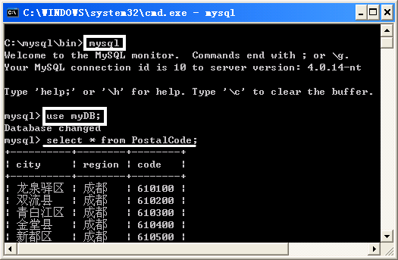
图5-16 MySQL含有的库和表
准备工作：
(1)为便于读者测试，可在MySQL中创建所需的库和表。用如下的代码实现：
--注意：语句以分号结束。
--1.创建数据库
drop database MyDB;
Create database MyDB;
--转到该数据库
use MyDB;
--2.创建表
--三个字段分别是：市县名称 所属地区 邮政编码
Create table PostalCode
( city varchar(20),
region char(4),
code char(6)
);
--3.添加一些数据
Insert into PostalCode values('龙泉驿区','成都','610100');
Insert into PostalCode values('双流县 ','成都','610200');
Insert into PostalCode values('青白江区','成都','610300');
Insert into PostalCode values('金堂县 ','成都','610400');
Insert into PostalCode values('新都区 ','成都','610500');
Insert into PostalCode values('温江区 ','成都','611130');
将代码以MyDB.sql的名字保存。然后进入mysql的命令提示符状态，输入类似“source D:\book2008\JavaCode\Chap05\MyDB.sqll;”的命令，即可导入数据。
提醒：如果在命令行下键入mysql，显示是错误的命令，则可以先进入mysql安装目录中的bin目录，再键入mysql命令，如图5-16中所示。如果显示连接失败，则需要确认数据库是否成功的启动，或者用户名、密码是否正确。
(2)下载驱动并进行配置。要下载MySQL Java Connectivity (JDBC)，可以到MySQL的官方网站http://www.mysql.com/查找。下载后，将下载的文件，例如mysqldriver.jar，添加到ClassPath环境变量中。此后，Windows用户可以用“Set ClassPath”验证一下。

实现例72要求的代码如下：
//TestMySqlDriver.java
import java.sql.*;
public class TestMySqlDriver
{
public static void main(String args[])
{
try
{
Class.forName("com.mysql.jdbc.Driver");
//访问本机，MySQL数据库中，myDB库PostalCode表
Connection con=
java.sql.DriverManager.getConnection("jdbc:mysql://localhost:3306/myDB","root","");
Statement stmt=con.createStatement();
ResultSet rst=stmt.executeQuery("select * from PostalCode
where code between 610400 and 611130;");
System.out.println("市县名称\t所属地区\t邮政编码");
while( rst.next())
{
System.out.println(changeCode(rst.getString(1))+
"\t\t"+changeCode(rst.getString(2))+
"\t\t"+changeCode(rst.getString(3)));
}
}// end of try
catch(Exception e)
{
System.out.println(e);
} // end of catch
} // end of main
//将iso-8859-1编码转换为GB2312编码的方法
private static String changeCode(String sSrc)
{
try
{
byte b[]=sSrc.getBytes("iso-8859-1");
String sDest= new String(b,"GB2312");
return sDest;
}
catch(Exception err) {return sSrc;}
} // end of changeCode
} // end of class
程序的运行结果如图5-17所示。
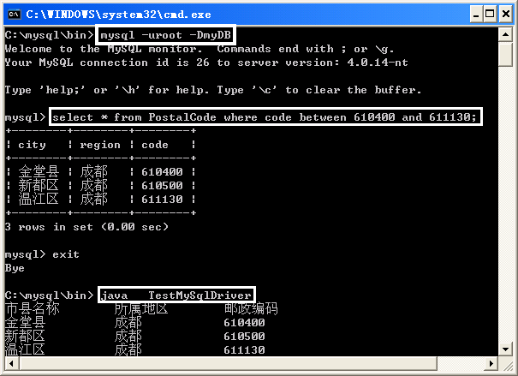
图5-17 使用JDBC访问MySQL数据库

本实例是访问Windows平台下下，运行在3306端口MySQL数据库。注意URL信息"jdbc:mysql://localhost:3306/myDB"表示，要连接本机上在3306号端口监听的数据库服务器，使用其中的myDB数据库。myDB是真实的数据库的名称，不是ODBC数据源名。
因为从数据库中检索回来的信息，默认不是GB2312编码，显示出来的汉字会有问题，所以，程序中用到了如下的代码，对编码进行转换：
byte b[]=sSrc.getBytes("iso-8859-1");
String sDest= new String(b,"GB2312");
此外，运行本程序需要下载mysqldriver.jar文件，然后添加到classpath环境变量中。如果出现的错误提示是“java.lang.ClassNotFoundException: com.mysql.jdbc.Driver”，则表示找不到驱动。如果出现的提示是“java.sql.SQLException: Unable to connect to any hosts due to exception: java.net.ConnectException: Connection refused: connect”，则通常表示MySQL数据库没有正常启动，或者无法连接到指定的MySQL服务器。

例73 | 使用JDBC查询SQL Server数据库并以表格方式显示结果。
通过“SQL Server 2000 JDBC 驱动程序”直接连接数据库，而不是通过Jdbc-Odbc桥访问，确保程序在Windows和RedHat Linux 9.0下都可运行。将SQL Server 2000数据库服务器上自带的Northwind样例数据库中Customers表的前15行显示出来，只显示CustomerID、Country、City、Phone这四列信息。要求查询结果用表格显示。
//JdbcToSqlServer.java
import java.sql.*;
import java.awt.*;
import javax.swing.*;
import javax.swing.table.*;
public class JdbcToSqlServer extends JFrame
{
String sSQL="select top 15 CustomerID,Country ,City,Phone
from Customers";
String dbURL="jdbc:microsoft:sqlserver://127.0.0.1:1433;
DatabaseName=Northwind";
private String sUser="sa";
private String sPass="";
private JTable table;
//构造方法
public JdbcToSqlServer()
{
super("显示本机SQL Server服务器上Northwind库的Customers表");
setDefaultCloseOperation(JFrame.EXIT_ON_CLOSE);
String[] columnNames={"顾客编号","国家","城市","电话"}; //列名
Object[][] rowData=new Object[15][4]; //表格数据
try
{
Class.forName("com.microsoft.jdbc.sqlserver.SQLServerDriver");
Connection con=DriverManager.getConnection(dbURL,sUser,sPass);
Statement stmt=con.createStatement();
ResultSet rs=stmt.executeQuery(sSQL); //执行查询
int count=0;
while (rs.next())//检索前15条记录
{
rowData[count][0]=rs.getString(1); //初始化数组内容
rowData[count][1]=rs.getString(2);
rowData[count][2]=rs.getString(3);
rowData[count][3]=rs.getString(4);
count++;
}
rs.close();stmt.close();con.close();
}
catch(Exception ex)
{
ex.printStackTrace();
}
table=new JTable(rowData,columnNames); //实例化表格
table.getColumn("顾客编号").setMaxWidth(100); //设置列宽
JScrollPane jsp=new JScrollPane(table) ;
getContentPane().add(jsp,BorderLayout.CENTER);
setSize(500,300);setVisible(true);
}
public static void main(String[] args)
{
JdbcToSqlServer objSQLServer=new JdbcToSqlServer();
}//end of main
}//end of class
程序的运行结果如图5-18所示。
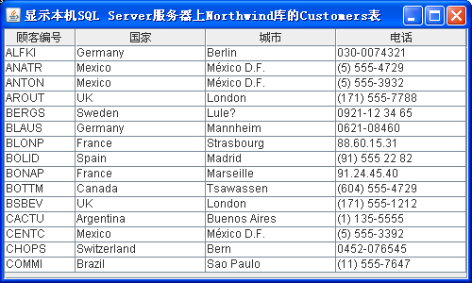
图5-18 显示本机SQL Server服务器上Northwind库的Customers表
要想成功运行本程序，则必须确保数据库服务器已经启动，确保驱动程序已经安装好。运行时出现“java.sql.SQLException: [Microsoft][SQLServer 2000 Driver for JDBC]Error establishing socket.”这样的错误信息，表示无法连接到数据库：可能是因为网络的物理原因，或者是防火墙这样的逻辑原因。需要注意的是，连接在Windows XP下安装SQL Server服务器，运行时很可能会失败，可以通过下载SQL Server的一个补丁文件来解决。上述代码中，关键代码是“jdbc:microsoft:sqlserver://127.0.0.1:1433;DatabaseName=Northwind”，其中127.0.0.1指定服务器的IP地址，1433指定端口号，Northwind指定要访问的数据库名称。
本例中在创建表格时，使用的对象数组形式，而对象数组的空间是提前分配好的、固定的，即“Object[][] rowData=new Object[15][4];”。这是因为，提前已经知道，要从数据库表中检索出的记录的数量是15条。

问67 | 如何用ResultSet接口实现记录指针的移动？
：在前面已经介绍过，java.sql.ResultSet接口中定义了absolute(int row)、first()、last()、next()、previous()等方法来实现记录指针的移动。但是，并非任何时候调用这些方法都能成功。如果创建的结果集，是TYPE_FORWARD_ONLY类型的，则记录指针只能往下移动，不能任意的移动。要实现指针的任意移动，在创建ResultSet所指向的对象时，需要设定结果集类型。回顾前面介绍的createStatement方法，它具有接收两个参数的形式，将参数一resultSetType设置为TYPE_SCROLL_INSENSITIVE或TYPE_SCROLL_SENSITIVE，则稍后返回的结果集记录指针可以移动。注意此处介绍的几个常量都是定义在java.sql.ResultSet接口中。

例74 | 显示SQL Server中Pubs库的Authors表，为用户提供记录导航。
使用JDBC-ODBC桥接方式连接SQL Server，显示其中Pubs库的Authors表，只检索前10条记录。检索到的信息，每次只显示一条，用多个文本框来显示数据。提供“上一条”、“下一条”这样的按钮，来帮助用户在记录之间的导航。
//MovePointer.java
import java.awt.*;
import java.awt.event.*;
import java.sql.*;
import javax.swing.*;
public class MovePointer extends JFrame
{
JFrame frame;
JPanel panelCenter;
JPanel panelBottom;
JLabel lblAuthorID,lblAuthorName,lblAuthorPhone,lblAuthorCity;
JTextField txtAuthorID,txtAuthorName,txtAuthorPhone,txtAuthorCity;
JButton btnFirst,btnNext,btnPrevious,btnLast;
ResultSet rst;
//为了测试，只检索前10条记录。
private final String SQL_STRING="select top 10 au_id,au_lname+' '+au_fname,phone,city from authors";
/** 构造方法：创建图形界面，尝试连接数据库 */
public MovePointer()
{
super("记录指针移动演示--SQL Server中Pubs库的Authors表");
setDefaultCloseOperation(JFrame.EXIT_ON_CLOSE);
panelCenter=new JPanel();
panelBottom=new JPanel();
getContentPane().add("Center",panelCenter);
getContentPane().add("South" ,panelBottom);
JOptionPane.showMessageDialog(this," 运行要求: \n 1.配置了一个叫pubs的数据源 \n 2.SQL Server登录用户名是sa \n 3.SQL Server登录密码为空");
//创建控件
lblAuthorID=new JLabel("作者编码:");
lblAuthorName=new JLabel("作者姓名:");
lblAuthorPhone=new JLabel("作者电话:");
lblAuthorCity=new JLabel("作者城市:");
txtAuthorID=new JTextField(11);
txtAuthorName=new JTextField(20);
txtAuthorPhone=new JTextField(12);
txtAuthorCity=new JTextField(20);
btnFirst=new JButton("首记录");
btnNext=new JButton("下一条");
btnPrevious=new JButton("上一条");
btnLast=new JButton("末记录");
//添加控件到面板
panelCenter.add(lblAuthorID);panelCenter.add(txtAuthorID);
panelCenter.add(lblAuthorName);panelCenter.add(txtAuthorName);
panelCenter.add(lblAuthorPhone);panelCenter.add(txtAuthorPhone);
panelCenter.add(lblAuthorCity);panelCenter.add(txtAuthorCity);
panelBottom.add(btnFirst);panelBottom.add(btnNext);
panelBottom.add(btnPrevious);panelBottom.add(btnLast);
//添加事件侦听
MyButtonListener listen=new MyButtonListener();
btnFirst.addActionListener(listen);
btnNext.addActionListener(listen);
btnPrevious.addActionListener(listen);
btnLast.addActionListener(listen);
//调用建立数据连接的方法
connectToSqlServer();
//压缩并且整理窗口
setSize(500,125);
setVisible(true);
} // end of Constructor
/** 建立到SQL Server数据库连接的方法 */
public void connectToSqlServer()
{
try
{
Class.forName("sun.jdbc.odbc.JdbcOdbcDriver");
Connection con=DriverManager.getConnection("jdbc:odbc:pubs","sa","");
Statement stat=con.createStatement(ResultSet.TYPE_SCROLL_SENSITIVE ,
ResultSet.CONCUR_READ_ONLY);
rst=stat.executeQuery(SQL_STRING);
rst.next();
showResultInTextField();
btnPrevious.setEnabled(false);//显示第一条记录的时候 上一条按钮不可用
} //end of try
catch (Exception err)
{
JOptionPane.showMessageDialog(null,err);
System.exit(0);
} // end of catch
} // end of connectToSqlServer()
/** 将当前记录显示到文本框中的方法 */
public void showResultInTextField()
{
try
{
txtAuthorID.setText( rst.getString(1) );
txtAuthorName.setText( rst.getString(2) );
txtAuthorPhone.setText( rst.getString(3) );
txtAuthorCity.setText( rst.getString(4) );
} // end of try
catch (Exception err){ }
} // end of showResultInTextField()

//内部类MyButtonListener(专门的事件侦听类)
class MyButtonListener implements ActionListener
{
//处理按钮事件
public void actionPerformed(ActionEvent event)
{
try {
//“首记录”按钮
if (event.getSource()==btnFirst)
{
rst.first();
showResultInTextField();
btnPrevious.setEnabled(false);
btnNext.setEnabled(true);return;
} //end of if
//“下一条”按钮
if (event.getSource()==btnNext)
{
btnPrevious.setEnabled(true);
if ( rst.next() == true )
showResultInTextField();
else
{
btnNext.setEnabled(false);
rst.last();
}
return;
} //end of if
//“上一条”按钮
if (event.getSource()==btnPrevious)
{
btnNext.setEnabled(true);
if ( rst.previous() == true )
showResultInTextField();
else
{
btnPrevious.setEnabled(false);
rst.first();
}
return;
} // end of if
//“末记录”按钮
if (event.getSource()==btnLast)
{
rst.last();
showResultInTextField();
btnNext.setEnabled(false);
btnPrevious.setEnabled(true);
} // end of if
} catch(Exception err) {}
} //end of actionPerformed
} // end of class ButtonListener

/** main方法：程序从这里启动 */
public static void main(String args[])
{
MovePointer frameObject=new MovePointer();
}
} // end of class MovePointer
程序的运行结果如图5-19和5-20所示。
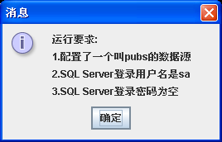
图5-19 显示运行提示
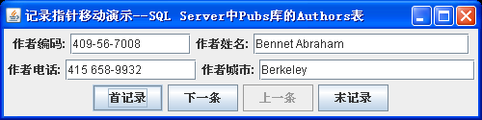
图5-20 允许用户在记录之间移动
注意程序中创建Statement的对象时，所使用的语句是：Statement stat=con.createStatement
(ResultSet.TYPE_SCROLL_SENSITIVE ,ResultSet.CONCUR_READ_ONLY);
这样创建的Statement对象，可以保证ResultSet的指针任意移动，即first()、last()、next()、previous()等方法都可用。
要成功运行本程序，必须配置一个名为Pubs的，指向某SQL Server数据库服务器中Pubs库的数据源。在如图所示的界面上，显示第一条记录的时候，上一条按钮不可用；显示最后一条记录的时候，下一条按钮不可用。这是因为在恰当的位置使用了setEnabled方法。
btnPrevious.setEnabled(false);
btnNext.setEnabled(false);
将当前的记录显示在文本框中，是编写了showResultInTextField()方法，这样可以使得代码简洁。此方法在整个程序中，被调用了五次。

问68 | 如何使用PreparedStatement对象执行带参数的SQL指令？
：PreparedStatement对象允许执行参数化的SQL语句，语句中的参数用问号“?”表示。执行语句前必须设置每一个参数的值，即语句中有多少个问号就要有多少个设置语句。注意PreparedStatement接口是是从Statement接口继承来的。创建PreparedStatement对象，是通过java.sql.Connection接口的prepareStatement方法来创建的，其声明为：
PreparedStatement prepareStatement(String sql) throws SQLException
对PreparedStatement对象，可以调用setXXX的方法来设置参数的值，如setString声明为：
void setString(int parameterIndex, String x) throws SQLException
一旦为每个参数指定了值，就可以执行查询或更新了。
ResultSet executeQuery() throws SQLException：执行查询，返回结果集。
int executeUpdate() throws SQLException：执行更新，返回一个整数。
下面是使用PreparedStatement的演示代码片段：
Class.forName("sun.jdbc.odbc.JdbcOdbcDriver");
Connection con=DriverManager.getConnection("jdbc:odbc:Pubs","sa","");
PreparedStatement pStmt=con.prepareStatement
("select * from authors where state=?");
pStmt.setString(1,"CA"); //将第一个问号位置替换成值CA
ResultSet rst=pStmt.executeQuery();
说明：在设置参数的值时候，需要考虑数据库的表结构。例如有一张名为SampleTable的表，三个字段分别是Varchar类型，int型，Datetime型，则需使用下面的语句：
PreparedStatement pStmt=con.prepareStatement("Insert into SampleTable Values(?,?,?)");
pStmt.setString(1,"内部订购");
pStmt.setInt(1,25);
pStmt.setDate(1,"2001-06-30");

例75 | 查询出用户所需的数据。
从SQL Server自带的Pubs库的Authors表检索数据。要求用户可以指定要查询的作者所在的州，只把满足条件的数据显示出来。要求使用PreparedStatement接口。表中State字段可以取的值包括：CA、IN、KS、MD、MI、OR、TN、UT。
//PreparedStatementDemo.java
import java.sql.*;
public class PreparedStatementDemo
{
public static void main(String args[])
{
if(args.length==0)
{
System.out.println(
"请带上参数执行，如：java PreparedStatementDemo 州名");
System.out.println(
"州可以取的值有：CA、IN、KS、MD、MI、OR、TN、UT。");
return;
}
String sState=args[0];
try
{
Class.forName("sun.jdbc.odbc.JdbcOdbcDriver");
Connection con=
DriverManager.getConnection("jdbc:odbc:Pubs","sa","");
PreparedStatement pStmt=con.prepareStatement("select au_lname+
' '+au_fname,phone,city,state from authors where state=?");
pStmt.setString(1,sState); //1代表第一个问号所在位置
ResultSet rst=pStmt.executeQuery();
System.out.println("下面是从数据库中检索到的信息:");
while (rst.next())
System.out.println(rst.getString(1)+"\t"+rst.getString(2)
+"\t"+rst.getString(3)+"\t"+rst.getString(4));
rst.close();pStmt.close();con.close();
} //end of try
catch(Exception err)
{
System.out.println("连接到SQL Server 2000 数据库出现错误："+err);
}
} //end of main
} //end of class
程序的运行结果如图5-21所示。
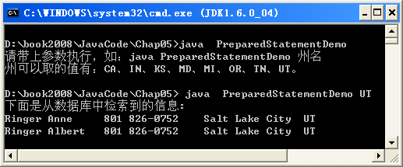
图5-21 使用PreparedStatement执行带参数的SQL
本例相对比较简单，仅仅是演示PreparedStatement的使用。连接数据库使用桥接方式，因此需要先配置一个名为Pubs的数据源。如果sa帐号的密码不为空，则需要修改代码“DriverManager.getConnection("jdbc:odbc:Pubs","sa","")”中的相应地方。
创建PreparedStatement对象时，SQL语句中只有一个问号所代表的参数，因此稍后只有一个setXXX语句，即“pStmt.setString(1,sState);”。

问69 | 如何使用CallableStatement执行存储过程？
：CallableStatement对象的创建，可以通过java.sql.Connection提供的prepareCall方法：
CallableStatement prepareCall(String sql) throws SQLException
创建的CallableStatement对象用于执行数据库中的存储过程。如果调用存储过程时，需要指定参数，则用问号作为占位符。例如下面的代码表示执行存储过程时有一个输入参数：
CallableStatement call=con.prepareCall("{call prcFindAuthor(?)}");
call.setString(1, "White");
下面的代码表示执行存储过程时，有一个输入参数，两个输出参数。
CallableStatement call=con.prepareCall("{call prcGetPhoneAndCity(?,?,?)}");
//设置输入参数
call.setString(1, "Green");
//设置输出参数的数据类型
call.registerOutParameter(2,java.sql.Types.VARCHAR);
call.registerOutParameter(3,java.sql.Types.VARCHAR);

例76 | 编写一个程序，能调用SQL Server中的存储过程。
在SQL Server的Pubs数据库中，创建一个名为prcFindAuthor的存储过程，根据作者的lastName检索信息，以记录集的形式返回数据。创建一个名为prcGetPhoneAndCity的存储过程，以输出参数形式返回作者的电话和城市。在编写好存储过程之后，使用Java程序来调用存储过程。
分析：在实现的时候，可以分为下面三个步骤。第一步是熟悉表的结构，然后是编写存储过程，最后是编写Java程序来调用SQL Server中的存储过程。
1、熟悉表的结构。
在运行窗口输入“ISQLW”，启动查询分析器。选择Pubs数据库，然后使用“Sp_help Authors”的命令，查看表的结构，如图5-22所示。
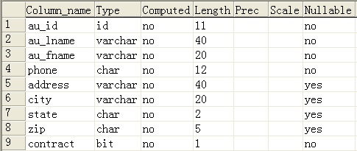
图5-22 Pubs数据库中Authors表的结构
为了让读者更加熟悉Authors表，下面看看表中的数据：
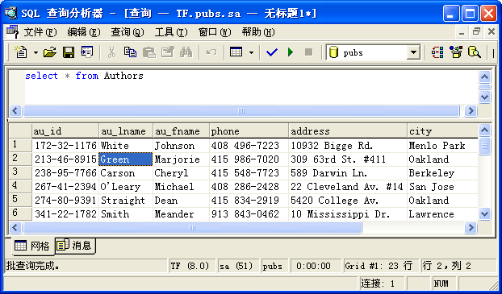
图5-23 Pubs数据库中Authors表的数据
2、编写存储过程。
编写存储过程之前，需要进行规划和字段类型长度的确认。prcFindAuthor存储过程，是根据作者的lastName来检索信息，因此要定义一个输入参数，其类型和长度都要表中的字段定义相同，即Varchar类型，长度40；prcGetPhoneAndCity存储过程，以输出参数形式返回作者的电话和城市。同样的，电话和城市两个参数的类型、宽度也应该和表结构一致，即分别为char(12)和varchar(20)。定义输出参数，需要使用关键字output。
--编写prcFindAuthor和prcGetPhoneAndCity两个存储过程
use Pubs
Go
--存储过程返回记录集(二维表)
create proc prcFindAuthor @lastName varchar(40)
as
select * from authors where au_lname=@lastName
Go
--存储过程以参数形式返回
create proc prcGetPhoneAndCity
@lastName varchar(40), --一个输入参数
@phone char(12) output,@city varchar(20) output --两个输出参数
as
begin
select @phone=phone, @city=city from authors where au_lname=@lastName
end
Go
在查询分析器中输入上面的代码，然后全部选中并执行，即可创建存储过程。

3、编写Java代码。
//CallableStatementDemo
import java.sql.*;
public class CallableStatementDemo
{
//和数据连接有关的
private final String DRIVER="sun.jdbc.odbc.JdbcOdbcDriver";
private final String URL="jdbc:odbc:pubs";
//稍后要查找的一个作者的姓名
private final String AUTHOR="Green";

//调用prcFindAuthor存储过程：它接收一个参数，返回的是记录集
private void callProc1()
{
try
{
Class.forName(DRIVER);
Connection con=DriverManager.getConnection(URL,"sa","");
CallableStatement call=
con.prepareCall("{call prcFindAuthor(?)}");
call.setString(1,AUTHOR);
ResultSet rstAuthor=call.executeQuery();
rstAuthor.next();
System.out.println("下面是检索到的和"+AUTHOR+"有关的信息：");
System.out.println(rstAuthor.getString(1)+"\t"+
rstAuthor.getString(2)+"\t"+rstAuthor.getString(3));
}//end of try
catch(Exception err)
{
System.out.println("错误："+err);
}//end of catch
} //end of callProc1

//调用prcGetPhoneAndCity存储过程：它有一个输入参数，两个输出参数
private void callProc2()
{
try
{
Class.forName(DRIVER);
Connection con=DriverManager.getConnection(URL,"sa","");
CallableStatement call=
con.prepareCall("{call prcGetPhoneAndCity(?,?,?)}");
//设置输入参数
call.setString(1,AUTHOR);
//设置输出参数的数据类型
call.registerOutParameter(2,java.sql.Types.VARCHAR);
call.registerOutParameter(3,java.sql.Types.VARCHAR);
//执行查询
call.execute();
//打印输出结果
System.out.println( "电话是："+call.getString(2) );
System.out.println( "城市是："+call.getString(3) );
}//end of try
catch(Exception err)
{
System.out.println("错误："+err);
}//end of catch
}//end of callProc2

public static void main(String args[])
{
CallableStatementDemo tspObj=new CallableStatementDemo();
System.out.println("调用【返回记录集】的存储过程：");
tspObj.callProc1();
System.out.println("\n调用【带输出参数】的存储过程：");
tspObj.callProc2();
}//end of main

}//end of class
程序的运行结果如图5-24所示。
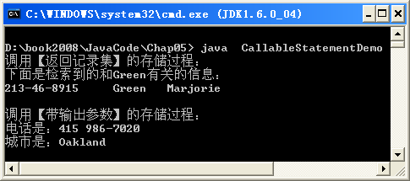
图5-24 通过存储过程访问数据库
本例演示了通过存储过程从数据库中返回信息，既包括直接返回结果集(二维表)的方法，也包括使用输出参数的形式返回结果的方法。连接数据库的地址定义为URL="jdbc:odbc:pubs"，这要求配置一个名为pubs的数据源，指向数据库服务器上的Pubs库。打开连接时使用的方法是getConnection(URL,"sa","")，意味着是用sa帐号和空密码连接到服务器。向存储过程传递参数，并将执行结果返回到结果集的代码是：
CallableStatement call=con.prepareCall("{call prcFindAuthor(?)}");
call.setString(1,AUTHOR);
ResultSet rstAuthor=call.executeQuery();
如果执行带有输出参数的存储过程，则需要说明参数的类型，例如下面的代码中，第一个参数为输入参数，后面两个为输出参数，都是字符类型：
CallableStatement call=con.prepareCall("{call prcGetPhoneAndCity(?,?,?)}");
call.registerOutParameter(2,java.sql.Types.VARCHAR);
call.registerOutParameter(3,java.sql.Types.VARCHAR);
稍后通过call.getString(2)和call.getString(3)即可取出参数中的内容。

问70 | 如何实现JDBC事务？
：事务是作为单个逻辑工作单元执行的一系列操作。一个逻辑工作单元必须有四个属性，称为 ACID（原子性、一致性、隔离性和持久性）属性，只有这样才能成为一个事务：
- 原子性：事务必须是原子工作单元；对于其数据修改，要么全都执行，要么全都不执行。
- 一致性：事务在完成时，必须使所有的数据都保持一致状态。在相关数据库中，所有规则都必须应用于事务的修改，以保持所有数据的完整性。事务结束时，所有的内部数据结构（如 B 树索引或双向链表）都必须是正确的。
- 隔离性：由并发事务所作的修改必须与任何其它并发事务所作的修改隔离。事务查看数据时数据所处的状态，要么是另一并发事务修改它之前的状态，要么是另一事务修改它之后的状态，事务不会查看中间状态的数据。这称为可串行性，因为它能够重新装载起始数据，并且重播一系列事务，以使数据结束时的状态与原始事务执行的状态相同。
- 持久性：事务完成之后，它对于系统的影响是永久性的。该修改即使出现系统故障也将一直保持。
在Java中实现事务，可以通过java.sql.Connection接口提供的一些方法：
void setAutoCommit(boolean autoCommit) throws SQLException：设置是否自动提交
void commit() throws SQLException：提交
void rollback() throws SQLException：回滚
具体要实现事务时，首先应该调用传递false参数的setAutoCommit方法，让事务的提交不要自动完成。此后，执行两条及以上的操纵数据库的语句。接下来，调用commit()方法提交事务。如果在检测到某些条件的情况下，要回滚事务，可以用rollback()方法。下面给出一个代码片段，假定已经创建了一个Connection的对象con：
con.setAutoCommit(false);
stmt.executeUpdate(第一个数据操纵SQL语句);
stmt.executeUpdate(第二个数据操纵SQL语句);
con.commit();
con.setAutoCommit(true);
注意最后一个语句，一般在手工提交事务后，还是把事务的状态恢复为原来的默认值。

问71 | 使用元数据获取数据库信息？
：接口DatabaseMetaData、ResultSetMetaData是两个常用的元数据接口，都位于java.sql包下。DatabaseMetaData提供与数据库或者DBMS相关的信息；ResultSetMetaData对象提供与特定ResultSet 实例中与列相关的信息
(1)DatabaseMetaData对象：getDatabaseProductName()方法获取数据库产品名称，getDatabaseProductVersion()获取版本信息。
(2)ResultSetMetaData对象：当在JDBC应用程序中发送select语句时，该操作会返回一个ResultSet对象，这个ResultSet对象包含满足条件的数据。通过创建 ResultMetaData对象和调用该对象的方法，可以获取与这个ResultSet对象中的列有关的信息。getColumnCount方法是ResultSetMetaData中使用最多的方法，该方法返回结果集中列数目。有两个ResultSetMetaData方法可以获取与结果集列的类型有关的信息，分别是getColumnType和 getColumnTypeName。

例77 | 访问Pubs库的Authors表，并由此打印数据库与表的元数据。
访问SQL Server中自带的Pubs数据库，操作Authors表。使用DatabaseMetaData对象，获取连接数据库的URL，数据库产品的名称、版本；使用ResultSetMetaData对象，获取表格的列数、字段名称和字段类型。将相关信息打印在控制台下。
//MetaInfo.java
import java.sql.*;
public class MetaInfo
{
private String dsnName;
private String sUser;
private String sPass;
private String tableName;
MetaInfo(String a,String b,String c,String d)
{
dsnName=a;
sUser=b;
sPass=c;
tableName=d;
}
public void printMetaInfo()
{
int iColumnCount=0;
try
{
Class.forName("sun.jdbc.odbc.JdbcOdbcDriver");
Connection con=
DriverManager.getConnection("jdbc:odbc:"+dsnName,sUser,sPass);
//用DatabaseMetaData获取数据库相关信息
DatabaseMetaData dbmd=con.getMetaData();
System.out.println("下面是数据库的相关信息：");
System.out.println("DB URL \t"+dbmd.getURL());
System.out.println("DB Porvider\t"+
dbmd.getDatabaseProductName() );
System.out.println("DB Version \t"+
dbmd.getDatabaseProductVersion () );
//用ResultSetMetaData获取表的相关信息
Statement stmt=con.createStatement();
ResultSet rst=stmt.executeQuery("select * from "+tableName);
ResultSetMetaData rsmd=rst.getMetaData();
iColumnCount=rsmd.getColumnCount();
System.out.println("\n下面是数据表的相关信息：");
System.out.println("记录集(二维表)的列数："+iColumnCount);
System.out.println("原始列名，列类型名");
for (int i=1;i<=iColumnCount;i++)
{
System.out.print(i+"."+rsmd.getColumnName(i));
System.out.println("-->"+rsmd.getColumnTypeName(i));
}
rst.close();stmt.close();con.close();
} //end of try
catch(Exception e)
{
System.out.println(e);
}
}//end of printMetaInfo
public static void main(String args[])
{
MetaInfo mdb=new MetaInfo("pubs","sa","","Authors");
mdb.printMetaInfo();
}//end of main
}//end of class
程序的运行结果如图5-25所示。
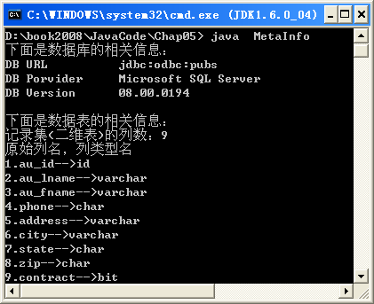
图5-25 连接SQL Server数据库所看到的元数据
本实例编写了MetaInfo类，此类定义了构造方法，便于用户更好的查看数据库的元数据。使用举例：MetaInfo obj=new MetaInfo("pubs","sa","","Authors");
构造参数中的pubs是配置的数据源的名称，sa是连接数据库的帐号，密码为空，访问数据库服务器中的Pubs库下的Authors表。
获取数据库相关信息，先要创建一个DatabaseMetaData指向的对象，创建对象的语句是：DatabaseMetaData dbmd=con.getMetaData();
要获取表的信息，可以用ResultSetMetaData来获取。

问72 | 如何处理访问数据库出现的异常情况？
：处理访问数据库的异常，必须要记住的一个类是java.sql.SQLException类，java.sql包中的其它的异常类，都是直接或间接从它这里继承来的。SQLException类的继承关系如图5-26所示。
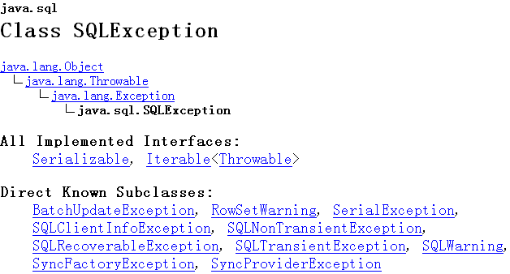
图5-26 java.sql.SQLException类的继承关系图
.SQLException类中两个很常用的方法是：
- public int getErrorCode()：返回错误编号
- public String getSQLState()：返回SQL状态
处理访问数据库出现的异常情况，就是将可能出错的代码，放到try语句块中，然后使用catch进行捕获。捕获到异常后，可以通过异常对象所提供的某些方法，获取进一步的信息。

例78 | 处理访问数据库出现的异常情况。
编写一个命令行下的程序，连接到本机上的Pubs数据库。写上较完善的异常处理。此后有意采取让服务器暂停或停止，看能否成功的显示相应异常。
//JdbcException.java
import java.sql.*;
import java.util.Date;
public class JdbcException
{
//将错误消息打印到控制台，然后再用对话框显示，最后退出程序。
private static void showErrorMsg(String sArg)
{
System.out.println(sArg);
javax.swing.JOptionPane.showMessageDialog(null,
sArg,"出错了",0);
System.exit(1);
}
//main方法，程序从这里启动。
public static void main(String args[])
{
//你可修改下面代码中的IP、端口，要连接的数据库。
String sJdbcURL=
"jdbc:microsoft:sqlserver://127.0.0.1:1433;DatabaseName=Pubs";
//如果你的认证不同，修改下面的2行代码
String sUser="sa";
String sPwd="";
//sql语句及存放错误消息的变量
String sSQL="select * from Employee";
String sError="";
//下面的变量用来计算执行查询的时间
long lTimeValueA,lTimeValueB;
try
{
Date dateA=new Date(); //执行前的时刻
Class.forName
("com.microsoft.jdbc.sqlserver.SQLServerDriver").newInstance();
Connection conn=
DriverManager.getConnection(sJdbcURL,sUser,sPwd);
Statement stmt=conn.createStatement();
ResultSet rstEmp=stmt.executeQuery(sSQL);
while(rstEmp.next())
System.out.println( rstEmp.getString(1)
+"\t"+rstEmp.getString(2));
Date dateB=new Date(); //执行后的时刻
lTimeValueA=dateA.getTime();
lTimeValueB=dateB.getTime();
System.out.println( "\n执行查询使用时间为："+
(lTimeValueB-lTimeValueA)+"毫秒!" );
} // end of try
catch(ClassNotFoundException err)
{
sError="指定的JDBC驱动程序不存在！\n"+err;
showErrorMsg(sError);
} // end of ClassNotFoundException
catch(SQLException err)
{
int iNo=err.getErrorCode();
if (iNo==0 || iNo==17)
sError="SQL Server 服务器未启动，或网络连接存在问题！\n"+err;
else if (iNo==17142)
sError="SQL Server 服务器暂停服务！";
else
sError="检索数据时发生错误！\n"+err;
showErrorMsg(sError);
} // end of SQLException
catch(Exception err)
{
sError="执行时出现错误：\n"+err;
showErrorMsg(sError);
} // end of Exception
} // end of main
} //end of class
程序的运行结果如图5-27所示。
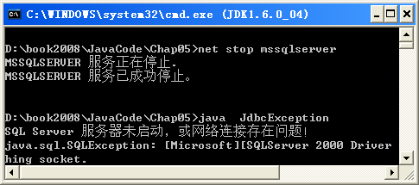
图5-27 演示数据库访问的异常处理
进行异常捕获时catch语句中所跟的类名，必须是从精确的、范围小的异常，到范围较大的、不确切的异常。上例中，第一个捕获的是ClassNotFoundException，其次是SQLException，最后才是Exception。很显然，如果把catch(Exception err)写来紧跟try语句块，程序代码是无法编译通过的。
在使用catch(SQLException err)捕获SQL异常时，可以用getErrorCode方法获取产生错误的编码。然后根据编码的不同，显示不同的信息。

问73 | 如何使用数据库连接池？
：在传统的两层结构中，客户端程序在启动时打开数据库连接，在退出程序时关闭数据库连接。这样，在整个程序运行中，每个客户端始终占用一个数据库连接，这样就有大量没有数据库操作的空闲时间(如用户输入数据时)，从而造成数据库连接的使用效率低下。
在三层结构模式中，数据库连接通过中间层的连接池管理。只有当用户真正需要进行数据库操作时，中间层才从连接池申请一个连接，数据库操作完毕，连接立即释放到连接池中，以供其他用户使用。这样，不仅大大提高了数据库连接的使用效率，使得大量用户可以共享较少的数据库连接，而且省去了建立连接的时间。
JDBC的API中没有提供连接池的方法。一些大型的WEB应用服务器如BEA的WebLogic和IBM的WebSphere等提供了连接池的机制，但是必须有其第三方的专用类方法支持连接池的用法。

问74 | 如何用多线程进行数据库操作？
：考虑使用三层架构的情形。客户端不一定具有数据库驱动，客户也不具有直接将数据添加到数据库中的权利。客户端只是通过网络将数据发送给中间层服务器，由中间层服务器来连接和操纵数据库。因为中间层可能同时响应多个客户的请求，所以，对数据库的访问，必须是多线程的。下面简单介绍一下两层架构与三层架构。
在传统的两层架构中，只有客户端和后台数据库，这就要求两点：一是客户端必须具有数据访问的引擎，这样才能连接数据库；二是每一个客户端都需要知道后台数据库的位置。而对于三层架构，客户端把数据发送到中间层服务器，中间层服务器再负责和后台数据库之间的数据传递。非常显然的，三层模型具有很大的优点。对客户端而言，它不一定需要数据访问引擎，它也不需要知道后台数据库在什么地方。它只需要知道中间层服务器在什么地方就可以了。这种实现方案，实际上提高了系统的安全性：对客户端而言，服务器是隐藏的，客户不知道服务器的具体位置。对应的比喻是：两层结构是学生直接把作业交给教师；三层结构是学生把作业交给科代表，之后由科代表交给教师。在两层的情形中，每一个学生都要知道老师的办公室在什么地方；而在三层的情形中，普通同学不需要知道老师的办公室在什么地方，只要科代表知道就可以了。下面介绍编写三层架构程序的思路：
1.了解使用到的相关类和方法
(1)服务器使用的类：创建服务器的过程就是创建在特定端口监听客户机请求的ServerSocket对象的过程。当收到一个合法请求时，服务器套接字获得客户机创建的Socket对象。服务器和客户机之间的通讯通过套接字发生。服务器套接字等待来自整个网络的请求。它根据请求完成操作，并将结果返回到客户机。ServerSocket类在客户机/服务器应用程序中代表服务器。ServerSocket类提供在特定端口上创建套接字的构造函数。如果传入端口的参数值为0，则在自由端口上创建套接字。ServerSocket的构造
public ServerSocket(int port) throws IOException
功能：创建服务器套接字，并绑定到指定的端口上。
例如： ServerSocket server=new ServerSocket(1001);
注意：该类在构造的时候，可能导致里外的发生。例如，指定的端口已经被占用。
（2）客户端使用的类：创建一个套接字客户机的第一步是创建一个Socket对象。Socket类的构造函数接收两个参数，IP地址和服务器监听的端口号。
Socket clientSocket = new Socket(“202.202.96.35”,1001);
在上述代码片段中，主机名是“202.202.96.35”，端口号1001是服务器监听的端口。
2.了解封装数据的方法
创建网络服务器时，服务器程序如何与客户进行交流？也就是，服务器如何知道客户所传递的数据到底是什么格式？客户机与服务器的数据传递的前提：
(1)二者在数据的发送和接收上必须保持一定的格式
(2)要保持格式的一致性应事先约定。
(3)实现一致的方法是，客户端在发送数据时，将数据封装到一个类里面。服务器端接收到数据后，把收到的数据强制转换为相应类型。
(4)要达到上述目的应该使用ObjectInputStream、ObjectOutputStream类。
3.写程序时注意严格按照步骤
(1)用来封装要传递的数据的类。下面是一个例子：
import java.io.*;
public class MyFriend extends Object implements Serializable
{
String vName;
String cSex;
String dBirth;
String cPhone;
}
(2)编写接收和存储数据的类(Connect)
用一个客户请求套接字作为构造参数，之后读取收到的数据并进行格式化。
ObjectInputStream streamClient= new ObjectInputStream(inFromClient.getInputStream())
MyFriend data= (MyFriend)streamClient.readObject()；
(3)编写监听端口、响应客户请求的类(AppServer)
服务器程序通过ServerSocket类监听客户的请求，由于客户数量大于1，所以，服务器程序应该是一个多线程的程序。通过extends Thread方法可以让编写的程序实现多线程。
(4)编写客户端程序

例79 | 用多线程往SQL Server数据库中添加数据。
在SQL Server中创建名为MyDB的库，含有Firend表。表中有姓名、性别、出生日期、电话号码、电子邮箱、QQ号码、联系地址、邮政编码这8项信息。实现一个三层架构的程序：后台数据库为一个层次；监听客户请求的中间层为一个层次；客户端是一个层次。数据库启动及中间层运行后，在客户端界面中输入信息并提交，能将数据成功发送到中间层，中间层能将数据存储到数据库中。创建数据库的SQL代码如下：
--CreateDB.sql 创建名为MyDB的库，含有Firend表
Use Master
Go
if exists (Select * from sysdatabases Where [name]='MyDB')
Drop Database MyDB
Go
Create Database MyDB
Go
Use MyDB
Go
--创建表
Create table Friend
(
--姓名、性别、出生日期、电话号码
vName varchar(10) not null,
cSex char(2) not null,
dBirth datetime,
cPhone char(15),
--电子邮箱、QQ号码、联系地址、邮政编码
vEmail varchar(25),
cQQNo char(15),
vAddress varchar(50),
cCode char(6)
)
Go
Insert into Friend Values('王二','女','1978-6-6',
'028-87654321','WangEr@sohu.com','54321','四川成都','610500')

1、编写封装数据的类。
/*
MyFriend.java
封装数据的类，客户端和中间层服务器都需要使用此类。
MyFriend类要继承Object类，及使用Serializable接口
*/
import java.io.*;
public class MyFriend extends Object implements Serializable
{
String vName; //姓名
String cSex; //性别
String dBirth; //出生日期
String cPhone; //电话号码
String vEmail; //电子邮箱
String cQQNo; //QQ号码
String vAddress; //联系地址
String cCode; //邮政编码
}//end of class MyFriend

2、编写处理一个客户连接请求的类。
//ManageSingleClient.java
import java.io.*;
import java.net.*;
import java.sql.*;
//用来处理客户的一次连接
public class ManageSingleClient
{
//用自定义的封装数据的类MyFriend定义一个对象
MyFriend objMF;
//定义一个对象输入流
ObjectInputStream streamFromClient;
//要打印出的提示信息
String sMsg;
//构造方法
public ManageSingleClient(Socket inFromClient)
{
System.out.println("\n" + "侦听到客户"+
inFromClient.getInetAddress().getHostAddress()+
"在"+inFromClient.getPort()+"号端口的请求!");
try
{
//获取对象输入流
streamFromClient = new ObjectInputStream(inFromClient.getInputStream());
try
{
//读取客户端通过网络传递过来的数据
objMF=(MyFriend)streamFromClient.readObject();
//将接收到的数据写入数据库中
writeDataToDB();
}
catch(InvalidClassException err)
{
sMsg="非法的数据封装类! " + err;
System.out.println(sMsg);
}
catch(NotSerializableException err)
{
sMsg="对象需要可串型化接口! " + err;
System.out.println(sMsg);
}
catch(IOException err)
{
sMsg="无法从客户端获取数据! " + err;
System.out.println(sMsg);
}
}//end of try(获取输入流)
catch(Exception err)
{
sMsg="无法获取客户端的输入流" + err;
System.out.println(sMsg);
}
}//end of 构造
//将输入写入DB的方法，数据存放在objMF对象中
public void writeDataToDB()
{
try
{
Class.forName("sun.jdbc.odbc.JdbcOdbcDriver");
//配置一个名为MyDB的数据源，SQL Server的登录名是sa，密码为空。
Connection con = DriverManager.getConnection("jdbc:odbc:MyDB","sa","");
PreparedStatement stat=con.prepareStatement
("insert into Friend values(?,?,?,?,?,?,?,?)");
//填充数据到各参数位置
stat.setString(1,objMF.vName);stat.setString(2,objMF.cSex);
stat.setString(3,objMF.dBirth);stat.setString(4,objMF.cPhone);
stat.setString(5,objMF.vEmail);stat.setString(6,objMF.cQQNo);
stat.setString(7,objMF.vAddress);stat.setString(8,objMF.cCode);
//提交数据到数据库中
stat.executeUpdate();
System.out.println("\n成功实现添加客户端传送数据到Friend表!\r\n^.^ Success! ^.^");
}
catch(Exception err)
{
sMsg="\n不能够将数据添加到Friend表,原因如下...\n" + err+"\n---Error!---";
System.out.println(sMsg);
}
}//end of writeDataToDB()
}//end of class

3、编写实现多线程的服务器端主类。
//MultiThreadingServer.java
import java.io.*;
import java.net.*;
//多线程的服务器端，可以处理数量不限的客户的请求，在8512号端口监听。
public class MultiThreadingServer implements Runnable
{
//定义ServerSocket对象，用于开辟一个端口，在服务器上监听
ServerSocket server;
//代表客户连接的套接字
Socket fromClient;
//线程对象
Thread serverThread;
//构造方法
public MultiThreadingServer()
{
try
{ //尝试在8512号端口监听
server = new ServerSocket(8512);
serverThread = new Thread(this);
serverThread.start();
System.out.println( "服务器已经启动，正在8512号端口监听客户请求 ...");
}
catch(Exception err)
{
System.out.println("无法启动线程,可能该端口正被占用! n" + err);
}
}
public void run()
{
try
{ //一直的监听客户请求，如果有客户来，则创建一个ManageSingleClient对象，处理客户的信息
while(true)
{
fromClient = server.accept();
//有多少个客户请求，就创建多少个objClient对象，实现多线程。
ManageSingleClient objClient = new ManageSingleClient(fromClient);
}
}
catch(Exception err)
{
System.out.println("无法侦听客户端" + err+"\r\n");
}
}//end of run
public static void main(String args[])
{ new MultiThreadingServer(); }
}//end of class

4、编写客户端测试程序
//FriendClient.java
import java.awt.*;
import java.awt.event.*;
import javax.swing.*;
import java.net.*;
import java.io.*;
//客户端程序，将数据发往中间层，中间层再存入数据库
public class FriendClient extends JFrame
{
JPanel panel;
//面板上的控件
JLabel labelName,labelSex,labelBirth,labelPhone;
JLabel labelEmail,labelQQ,labelAddress,labelCode;
JComboBox comboSex;
JTextField textName,textBirth,textPhone;
JTextField textEmail,textQQ,textAddress,textCode;
JButton buttonSubmit,buttonCancel;
//构造方法
public FriendClient()
{
super("客户端程序(往中间层服务器的8512号端口发送数据)");
setDefaultCloseOperation(JFrame.EXIT_ON_CLOSE);
//创建一个标签，用来显示文字，添加在North
JLabel labelTitle=new JLabel(" 海内存知己 天涯若比邻 ");
labelTitle.setFont(new Font(null,Font.BOLD,36)); //设置字体
labelTitle.setForeground( new Color(60,60,160) ); //设置颜色
getContentPane().add("North",labelTitle);
//创建面板并且添加
panel=new JPanel();
getContentPane().add("Center",panel);
addControlToPanelAdd();
//给按钮注册事件侦听
MyButtonListener listen=new MyButtonListener();
buttonSubmit.addActionListener(listen);
} // end of constructor
//添加控件到面板上的方法
public void addControlToPanelAdd()
{
labelName=new JLabel("姓名 * "); //标签后面跟上星号提醒用户这是必输的字段
labelSex=new JLabel("性别 * ");
labelBirth=new JLabel("出生日期");
labelPhone=new JLabel("电话号码");
labelEmail=new JLabel("电子邮箱");
labelQQ=new JLabel("OICQ号码 ");
labelAddress=new JLabel("联系地址");
labelCode=new JLabel("邮政编码");
textName=new JTextField("张三",10);
String sex[]={"女","男"};comboSex=new JComboBox(sex);
//为了便于测试，文本框中给了一个默认数据
textBirth=new JTextField("1983-09-18",10);
textPhone=new JTextField("028-83039876",15);
textEmail=new JTextField("zhangs@yahoo.com.cn",18);
textQQ=new JTextField("987654321",12);
textAddress=new JTextField("四川成都",30);
textCode=new JTextField("610500",6);
buttonSubmit=new JButton("提交");
buttonCancel=new JButton("取消");
//对当前面板设置布局管理
GridBagLayout gbl=new GridBagLayout();
GridBagConstraints gbc=new GridBagConstraints();
gbc.anchor=GridBagConstraints.NORTHWEST;
panel.setLayout(gbl);
//添加控件 第1行
gbc.gridy=1;gbc.gridx=1;
gbl.setConstraints(labelName,gbc);
panel.add(labelName);
gbc.gridy=1;gbc.gridx=2;
gbl.setConstraints(textName,gbc);
panel.add(textName);
//添加控件 第2行
gbc.gridy=2;gbc.gridx=1;
gbl.setConstraints(labelSex,gbc);
panel.add(labelSex);
gbc.gridy=2;gbc.gridx=2;
gbl.setConstraints(comboSex,gbc);
panel.add(comboSex);
//添加控件 第3行
gbc.gridy=3;gbc.gridx=1;
gbl.setConstraints(labelBirth,gbc);
panel.add(labelBirth);
gbc.gridy=3;gbc.gridx=2;
gbl.setConstraints(textBirth,gbc);
panel.add(textBirth);
//添加控件 第4行
gbc.gridy=4;gbc.gridx=1;
gbl.setConstraints(labelPhone,gbc);
panel.add(labelPhone);
gbc.gridy=4;gbc.gridx=2;
gbl.setConstraints(textPhone,gbc);
panel.add(textPhone);
//添加控件 第5行
gbc.gridy=5;gbc.gridx=1;
gbl.setConstraints(labelEmail,gbc);
panel.add(labelEmail);
gbc.gridy=5;gbc.gridx=2;
gbl.setConstraints(textEmail,gbc);
panel.add(textEmail);
//添加控件 第6行
gbc.gridy=6;gbc.gridx=1;
gbl.setConstraints(labelQQ,gbc);
panel.add(labelQQ);
gbc.gridy=6;gbc.gridx=2;
gbl.setConstraints(textQQ,gbc);
panel.add(textQQ);
//添加控件 第7行
gbc.gridy=7;gbc.gridx=1;
gbl.setConstraints(labelAddress,gbc);
panel.add(labelAddress);
gbc.gridy=7;gbc.gridx=2;
gbl.setConstraints(textAddress,gbc);
panel.add(textAddress);
//添加控件 第8行
gbc.gridy=8;gbc.gridx=1;
gbl.setConstraints(labelCode,gbc);
panel.add(labelCode);
gbc.gridy=8;gbc.gridx=2;
gbl.setConstraints(textCode,gbc);
panel.add(textCode);
//添加控件 第9行
gbc.gridy=9;gbc.gridx=3;
gbl.setConstraints(buttonSubmit,gbc);
panel.add(buttonSubmit);
gbc.gridy=9;gbc.gridx=4;
gbl.setConstraints(buttonCancel,gbc);
panel.add(buttonCancel);
}
//显示提示信息的方法
private void showMsg(String sArgs)
{
JOptionPane.showMessageDialog(FriendClient.this,sArgs);
}//end of showMsg
//添加数据的方法
public void addData()
{
//检测姓名是否为空
if ( ( textName.getText().length() )==0 )
{ showMsg("姓名字段必须输入!");return; }
//封装数据
MyFriend mf=new MyFriend();
mf.vName=textName.getText();
mf.cSex=comboSex.getSelectedItem().toString();
mf.dBirth=textBirth.getText();
mf.cPhone=textPhone.getText();
mf.vEmail=textEmail.getText();
mf.cQQNo=textQQ.getText();
mf.vAddress=textAddress.getText();
mf.cCode=textCode.getText();
//正式发送数据
try
{
//注意，如果在局域网测试，可以将IP地址修改为真实值。
Socket toServer = new Socket("127.0.0.1",8512);
//写往服务器的流
ObjectOutputStream streamToServer=
new ObjectOutputStream(toServer.getOutputStream());
//传送数据
streamToServer.writeObject( (MyFriend) mf );
showMsg("数据成功的发送到中间层服务器!");
//关闭连接
streamToServer.close();
}//end of try
catch(InvalidClassException err)
{
showMsg("非法的数据封装类!\n" + err);
}
catch(NotSerializableException err)
{
showMsg("对象需要可串型化接口!\n" + err);
}
catch(IOException err)
{
showMsg("无法传送,中间层服务器可能没有运行!\n" + err);
}
catch(Exception err)
{
showMsg("未知的错误!\n" + err);
}
}
class MyButtonListener implements ActionListener
{ public void actionPerformed(ActionEvent evt)
{ addData(); }
} // end of class MyButtonListener
public static void main(String args[])
{
FriendClient obj=new FriendClient();
obj.pack();
obj.setVisible(true);
}//end of main
}//end of class FriendClient

程序的运行结果如图5-28和5-29所示。
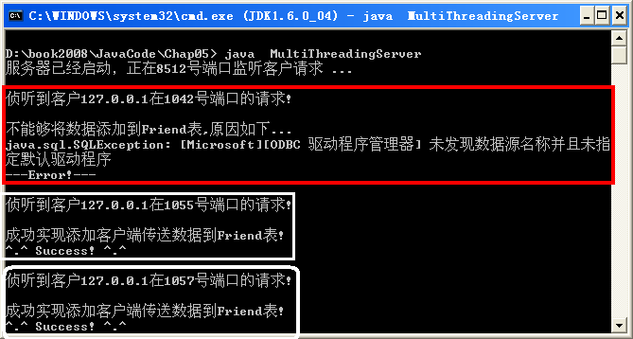
图5-28 三层架构程序之服务器端
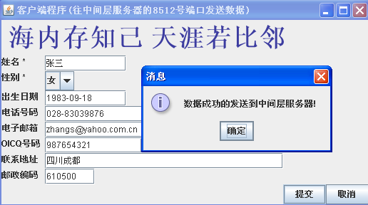
图5-29 三层架构程序之客户端

重点注意以下代码的功能：
(1)ManageSingleClient类
构造方法的声明为：ManageSingleClient(Socket inFromClient)
其中的关键代码是：
ObjectInputStream streamFromClient =
new ObjectInputStream(inFromClient.getInputStream());
MyFriend objMF=(MyFriend)streamFromClient.readObject();
构造方法接收一个套接字作为参数，此后就可以利用此套接字创建一个输入流，然后调用readObject方法去读取一个对象，并将结果造型为MyFriend的对象。
(2)MultiThreadingServer类
在指定端口监听的代码：ServerSocket server = new ServerSocket(8512);
一直等待客户端的连接，并处理客户端连接的代码：
while(true)
{
fromClient = server.accept();
//有多少个客户请求，就创建多少个objClient对象，实现多线程。
ManageSingleClient objClient = new ManageSingleClient(fromClient);
}
将收到的内容存入数据库的代码(writeDataToDB()方法中)：

Connection con = DriverManager.getConnection("jdbc:odbc:MyDB","sa","");
PreparedStatement stat=con.prepareStatement
("insert into Friend values(?,?,?,?,?,?,?,?)");
(3) FriendClient类
添加数据的方法addData()中：
Socket toServer = new Socket("127.0.0.1",8512);
ObjectOutputStream streamToServer=
new ObjectOutputStream(toServer.getOutputStream());
streamToServer.writeObject( (MyFriend) mf );
客户连接服务器的时候，需要指定IP地址和端口号。
运行程序失败时，进行以下检查：
(1)运行窗口输入“ISQLW”，启动查询分析器，输入下面的查询语句：
select * from MyDB.dbo.Friend
这样可以确保数据库已经启动，相应的库和表已经存在。
(2)检查服务器端是否成功启动，服务器程序中所指定的数据源名称，是否是正确，或者是否已经配置。
(3)客户端对服务器进行连接时，要指定IP地址和端口，确认其是否正确。

对于客户端而言，客户程序中要指定中间层服务器的IP地址和端口，通过IP地址和端口连接到中间层。对于中间层而言，它要接受客户端的输入，所以，必须运行在和客户端约定好的一个端口上；另外，中间层负责写数据到后台，所以，必须保证ODBC的成功配置。另外，调试的时候必须注意启动顺序：第一，后台数据库已经在运行；第二，中间层服务器启动，开始侦听来自客户的请求；第三，运行客户端。
如果用户要选择三台计算机来做测试，则分工是：后台数据库，中间层，客户端。客户端程序中，需要指定中间层服务器的IP地址。如本例中FriendClient.java中有如下代码：
Socket toServer = new Socket("127.0.0.1",8512);
中间层在往后台添加数据的时候，需要用到一个ODBC数据源的名称，在配置数据源时，指定连接哪台SQL Server服务器。

